
كلية الأمير الحسين بن عبد الله لتكنولوجيا المعلومات
مشروع بعنوان:
" نظام اداره التدريب الميداني Field Training Management System “
اعــــــــداد: -
هيفاء عبد العزيز الرفاعي
نجاح عامر الناجي
ياسمين فلاح الشرفات

بإشراف الدكتور:
خالد الفقيه
أعضاء لجنه المناقشة التوقيع
---------------------- ---------------------
---------------------- ----------------------
قُـدم هذا المشروع استكماﻻً لمتطلبات الحصول على درجة البكالوريوس في تخصص نظم المعلومات الحاسوبية في كلية اﻷمير الحسين بن عبد الله لتكنولوجيا المعلومات في جامعة آل البيـت
للفصل 2026/2025 ………
نُوقش وأوصـي بإجازته تعديله رُفض بتاريخ: -

شكر وتقدير

في البداية نحمد الله عز وجـل الذي وفقنـا في إتمام هذا التوثيق، والذي ألهمنا الصحة والعافية والعزيمة فالحمـد لله حمداً كثيراً.
نتقدم بجزيل الشكـر والتقدير إلى الدكتور المشرف "خالد الفقيه" على تبنيه فكرتنا وعلى كل ما قدمه لنا من توجيهات ومعلومات قيمه ساهمت في اثراء موضوع دراستنا في جوانبها المختلفة، كما نتقدم بجزيل الشكر إلى أعضاء لجنة المناقشة الموقرة، وايضاً نتقدم بالشكر الجزيل لمن ساندنا ودعمنا لإنجاز هذا المشروع ومن مد لنا يْد الَعون وكان لنا ِمصباَح أمٍل في ليلة مظلمة لَك منا الدعاء بأن يجزيك الله خير الجزاء.
واخيراً لمن كانوا معنـا منذ نعومة أظافرنا، لمن ضاقت بهم السطور فوسعهم قلبنا سندنا الأول والأخير العائلة، والى الأصدقاء والزملاء والرفاق الذي قدموا لنا الدعم والتحفيز.

إهـــــــــــــــــــــــــــــــــــداء
في البداية، الشكُر والحمـدُ ّلله فإليه ينسب الفضلُ كلـه في إكمال مسيرتنا العلمية المكللة إن شاء الله تعالى بالنجاح، ويسُرنا أن نقدم نجاحنـا هذا كهمسة حب وعنـوان وفاء، الى:

عطوفة الدكتور رئيس اللجنة الموقرة
عطوفة الدكتور -------------- عضو اللجنة الموقرة

والى من حبب إلينا خصهم بالذكر الصريح:

- هيفاء الرفاعي:

- نجاح الناجي:

- ياسمين الشرفات:

الفهرس:
الصفحة | اسم الموضوع | رقم الموضوع
7 | الفصل الأول: الفصل التمهيدي | *
8 | الملخص للمشروع | 1.1
 | المقدمة | 2.1
 | مشكلة المشروع | 3.1
 | أهداف المشروع | 4.1
 | وصف الحل المقترح | 5.1
 | الجهات المستفيدة من المشروع | 6.1
 | أهمية المشروع | 7.1
 | المراجع | 8.1
 | الفصل الثاني: الإطار النظري للمشروع | **

الفصل الأول
الفصل التمهيدي

الفصل التمهيدي
1.1 ملخص المشروع
يعد التدريب الميداني أحد أهم متطلبات التخرج في كليات تكنولوجيا المعلومات، إذ يهدف إلى دمج المعرفة الأكاديمية بالمهارات العملية من خلال تطبيق الطلاب لما تعلموه في بيئة عمل حقيقية.
ومع تزايد أعداد الطلبة وتنوع جهات التدريب، برزت الحاجة إلى نظام إلكتروني ذكي يُسهّل عملية إدارة التدريب الميداني، بدءًا من التسجيل والمتابعة والتقييم، وصولًا إلى تحليل أداء المتدربين بشكل دقيق ومنهجي.
ومن هنا جاءت فكرة مشروع Field Training Management System يكون منصة ذكية وشاملة تساعد في تنظيم وإدارة عملية التدريب الميداني بين الطالب، الجهة التدريبية، والمشرف الأكاديمي.

1.2 مقدمة
يُعد التدريب الميداني جزءًا أساسيًا من الخطة الدراسية في كليات تكنولوجيا المعلومات، حيث يهدف إلى تمكين الطلبة من تطبيق المعارف النظرية التي اكتسبوها خلال دراستهم الأكاديمية في بيئة عمل حقيقية. ويساهم التدريب الميداني في إعداد الطلبة لسوق العمل من خلال تنمية مهاراتهم العملية والمهنية.

وعلى الرغم من أهمية التدريب الميداني، إلا أن إدارة هذه العملية في العديد من المؤسسات التعليمية ما زالت تعتمد على طرق تقليدية، مثل النماذج الورقية أو الجداول اليدوية، مما يؤدي إلى صعوبة في التنظيم والمتابعة والتقييم. ومن هنا برزت الحاجة إلى نظام إلكتروني متكامل يواكب التطور التكنولوجي ويساهم في تحسين إدارة التدريب الميداني.

1.3 مشكلة المشروع
تتمثل مشكلة المشروع في وجود صعوبات وتحديات في إدارة التدريب الميداني، والتي تختلف باختلاف الجهات المعنية، ويمكن توضيحها من منظور كل جهة على النحو التالي:

- مشكلة الطالب:
- صعوبة التقديم على جهات التدريب ومتابعة حالة الطلب.
- عدم وضوح متطلبات التدريب وساعات الحضور المطلوبة.
- ضعف التواصل مع جهة التدريب والمشرف الأكاديمي.
- صعوبة توثيق الحضور والمهام بشكل منظم.

- مشكلة جهة التدريب:
- غياب نظام منظم لإدارة المتدربين.
- صعوبة متابعة حضور المتدربين وتقييم أدائهم.
- زيادة العبء الإداري الناتج عن الإجراءات اليدوية.
- ضعف التواصل مع الكلية والمشرف الأكاديمي.

- مشكلة المشرف الأكاديمي:
- صعوبة متابعة عدد كبير من الطلبة في جهات تدريب مختلفة.
- تأخر وصول تقارير الحضور والتقييم.
- عدم توفر بيانات دقيقة ومحدثة عن أداء الطلبة.

- مشكلة الكلية:
- عدم وجود قاعدة بيانات مركزية للتدريب الميداني.
- صعوبة إعداد التقارير والإحصائيات الخاصة بالتدريب.
- ضعف القدرة على تقييم جودة جهات التدريب.
- الاعتماد على إجراءات تقليدية غير فعّالة.

1.4 أهداف المشروع
يهدف هذا المشروع إلى تحقيق الأهداف التالية:
- تطوير نظام إلكتروني متكامل لإدارة التدريب الميداني.
- تسهيل عملية تسجيل الطلبة والتقديم على جهات التدريب.
- تمكين الطلبة من متابعة حضورهم وساعات التدريب والمهام المطلوبة.
- تمكين جهات التدريب من إدارة المتدربين وتقييم أدائهم بسهولة.
- مساعدة المشرف الأكاديمي في متابعة الطلبة وإعداد التقييمات.
- توفير قاعدة بيانات مركزية ومنظمة لبيانات التدريب الميداني.
- إضافة خصائص ذكية تحليلية لدعم اتخاذ القرار وتحسين جودة التدريب.

1.5 وصف الحل المقترح
يقترح هذا المشروع تطوير نظام إلكتروني ذكي لإدارة التدريب الميداني يخدم جميع الأطراف المعنية، وذلك من خلال توفير مجموعة من الوظائف من منظور كل جهة كما يلي:

- الحل من منظور الطالب:
- إنشاء حساب شخصي وإدارة الملف التعريفي.
- التقديم على برامج التدريب المتاحة.
- متابعة حالة الطلب وساعات التدريب.
- تسجيل الحضور وإنجاز المهام.
- استلام إشعارات وتنبيهات متعلقة بالتدريب.

- الحل من منظور جهة التدريب:
- نشر برامج التدريب واستقبال طلبات التقديم.
- قبول أو رفض الطلبة المتقدمين.
- متابعة حضور المتدربين وأدائهم.
- إدخال التقييمات والتقارير الخاصة بالمتدربين.

- الحل من منظور المشرف الأكاديمي:
- متابعة الطلبة المسجلين في التدريب الميداني.
- الاطلاع على تقارير الحضور والتقييم.
- إدخال التقييم الأكاديمي للطلبة.
- الحصول على تقارير شاملة عن أداء الطلبة.

- الحل من منظور الكلية:
- إدارة بيانات التدريب الميداني بشكل مركزي.
- استخراج التقارير والإحصائيات.
- متابعة جودة جهات التدريب.
- دعم عملية اتخاذ القرار بناءً على بيانات دقيقة.

1.6الجهات المستفيدة من المشروع
تتمثل الجهات المستفيدة من هذا المشروع فيما يلي:
- طلبة كلية تكنولوجيا المعلومات.
- جهات ومؤسسات التدريب.
- المشرفون الأكاديميون.
- إدارة الكلية.
- الأقسام الأكاديمية ذات العلاقة.

1.7 أهمية المشروع
تنبع أهمية هذا المشروع من دوره في تحسين كفاءة إدارة التدريب الميداني، وتقليل الاعتماد على الإجراءات التقليدية، وتسهيل عملية المتابعة والتقييم. كما يساهم النظام في تحسين جودة التدريب الميداني، وتعزيز التواصل بين جميع الأطراف، ودعم التحول الرقمي في المؤسسات التعليمية.

الفصل الثاني
الإطار النظري للمشروع

الإطار النظري للمشروع
2.1 مقدمة الإطار النظري
يهدف هذا الفصل إلى تقديم الخلفية النظرية للمفاهيم الأساسية المتعلقة بمشروع نظام إدارة التدريب الميداني الذكي، وذلك من خلال استعراض المفاهيم المرتبطة بالتدريب الميداني، أنظمة إدارة التدريب، نظم المعلومات، وقواعد البيانات، بالإضافة إلى مفهوم الأنظمة الذكية ودورها في دعم اتخاذ القرار.
يساعد هذا الإطار النظري على توضيح الأسس العلمية التي بُني عليها المشروع، وبيان العلاقة بين الجانب النظري والتطبيقي، مما يعزز من القيمة الأكاديمية للمشروع.

2.2 التدريب الميداني
يُعرَّف التدريب الميداني بأنه أحد مكونات العملية التعليمية التي تهدف إلى إكساب الطلبة الخبرات العملية من خلال العمل في بيئة حقيقية تتناسب مع تخصصهم الأكاديمي. ويُعد التدريب الميداني حلقة وصل بين المعرفة النظرية التي يكتسبها الطالب في الجامعة ومتطلبات سوق العمل.
يساهم التدريب الميداني في:
- تنمية المهارات العملية والمهنية.
- تعزيز مهارات التواصل والعمل الجماعي.
- إعداد الطلبة للاندماج في سوق العمل.
- رفع مستوى الكفاءة والجاهزية المهنية للطلبة.

وعلى الرغم من أهميته، تواجه إدارة التدريب الميداني العديد من التحديات في حال الاعتماد على الأساليب التقليدية، مثل صعوبة المتابعة والتقييم وعدم توفر بيانات دقيقة ومنظمة.

2.3 أنظمة إدارة التدريب الميداني
أنظمة إدارة التدريب الميداني هي أنظمة معلومات تهدف إلى تنظيم وإدارة جميع الأنشطة المتعلقة بالتدريب، مثل تسجيل الطلبة، التقديم على جهات التدريب، متابعة الحضور، تقييم الأداء، وإعداد التقارير.
تتميز هذه الأنظمة بما يلي:
- توفير منصة مركزية لجميع الأطراف المعنية.
- تقليل الاعتماد على الإجراءات الورقية.
- تحسين التواصل بين الطلبة، جهات التدريب، والمشرفين الأكاديميين.
- رفع كفاءة المتابعة والتقييم.
- حفظ البيانات بشكل آمن ومنظم.
ويُعد استخدام أنظمة إدارة التدريب الميداني خطوة مهمة نحو التحول الرقمي في المؤسسات التعليمية.

2.4 نظم المعلومات
نظام المعلومات هو مجموعة من العناصر المتكاملة التي تعمل معًا لجمع البيانات ومعالجتها وتخزينها وتوزيعها من أجل دعم اتخاذ القرار والإدارة والرقابة داخل المؤسسة.
يتكون نظام المعلومات عادةً من:
المدخلات (Input)
المعالجة (Processing)
المخرجات (Output)
التخزين (Storage)
التغذية الراجعة (Feedback)
ويُصنف نظام إدارة التدريب الميداني ضمن نظم المعلومات الإدارية التي تهدف إلى تحسين الأداء التنظيمي وتسهيل العمليات الإدارية.
2.5 قواعد البيانات
قواعد البيانات هي مجموعة من البيانات المنظمة والمترابطة التي يتم تخزينها إلكترونيًا بهدف تسهيل الوصول إليها وإدارتها وتحديثها. وتُعد قواعد البيانات عنصرًا أساسيًا في أي نظام معلومات حديث.
تُستخدم قواعد البيانات في نظام إدارة التدريب الميداني من أجل:
- تخزين بيانات الطلبة وجهات التدريب.
- حفظ سجلات الحضور والتقييم.
- ضمان سلامة البيانات وتكاملها.
- تسهيل استخراج التقارير والإحصائيات.
ويعتمد النظام المقترح على قاعدة بيانات علائقية (Relational Database) نظرًا لكفاءتها في إدارة البيانات المترابطة.

2.6 الأنظمة الذكية ودعم اتخاذ القرار
الأنظمة الذكية هي أنظمة تعتمد على تحليل البيانات واستخدام قواعد منطقية أو خوارزميات بسيطة لدعم اتخاذ القرار وتحسين الأداء. ولا يشترط أن تكون هذه الأنظمة معقدة أو مبنية على تعلم آلي متقدم.
في سياق هذا المشروع، تُستخدم الخصائص الذكية من أجل:
- تحليل بيانات التدريب.
- تقديم توصيات مساعدة للطلبة.
- دعم المشرفين الأكاديميين في تقييم الأداء.
- تحسين عملية اختيار جهات التدريب المناسبة.
ويُعد دمج الخصائص الذكية في النظام إضافة نوعية تساهم في رفع كفاءة النظام وتميزه.
أظهرت دراسات سابقة أن برامج التدريب والتطوير ترتبط بتحسين الأداء المؤسسي وأداء العاملين في بيئات العمل الأكاديمية، رغم أن التدريب وحده لا يكفي ويجب دعمه بإجراءات مثل التقييم المستمر والمكافآت لتعظيم أثره.

2.7 العلاقة بين الإطار النظري والمشروع المقترح
يعتمد مشروع نظام إدارة التدريب الميداني الذكي على المفاهيم النظرية السابقة، حيث يجمع بين:
- مفهوم التدريب الميداني كجزء أساسي من العملية التعليمية.
- استخدام نظم المعلومات في إدارة العمليات.
- الاعتماد على قواعد البيانات لتنظيم وتخزين البيانات.
- توظيف خصائص ذكية لدعم اتخاذ القرار وتحسين جودة التدريب.
وبذلك، يُعد المشروع تطبيقًا عمليًا للمفاهيم النظرية في مجال نظم المعلومات وتكنولوجيا التعليم.
كما أشارت الدراسات الحديثة إلى أهمية التدريب في المهارات الرقمية لدى العاملين، خاصة في سياق التحول الرقمي للمؤسسات، حيث يزيد التدريب من الاستعداد والقدرة على استخدام الأنظمة الذكية بفعالية.

2.8 المراجع

1. Cobblah, M., & van der Walt, T. B. (2017). Staff training and development programmes and work performance in the university libraries in Ghana. Information Development, 33(4), 375–392.
2. Lopes, A. S., Sargento, A., & Farto, J. (2023). Training in Digital Skills—The Perspective of Workers in Public
3. Ajlan, A. M., & Al-Ghamdi, M. S. H. (2020). The Role of Field Training in Improving Professional Practice Among Students of the College of Architecture and Planning, King Saud University.JES. Journal of Engineering Sciences.
4. Turban, E., Sharda, R., & Delen, D. (2018). Decision Support and Business Intelligence Systems. Pearson.

الفصل الثالث
تحليل النظام وجمع البيانات

تحليل النظام وجمع البيانات
3.1تحليل النظام
تُعد مرحلة تحليل النظام من أهم مراحل تطوير الأنظمة، حيث يتم فيها الفهم الكامل والدقيق للنظام المراد تطويره، من خلال جمع البيانات وتحليل العناصر والإجراءات والمعاملات المرتبطة به. وتهدف هذه المرحلة إلى تحديد المتطلبات التي يجب أن يتضمنها النظام، من أجل الوصول إلى حلول مناسبة تسهم في دراسة النظام وتنفيذه وتحقيق أهدافه بكفاءة.

ويقصد بتحليل النظام دراسة آلية عمل نظام إدارة التدريب الميداني الحالي، والتعرّف على المشكلات والتحديات التي تواجه الطلبة، وجهات التدريب، والمشرفين الأكاديميين، بالإضافة إلى تحديد احتياجات كل جهة من الجهات المعنية. ويساعد ذلك في وضع تصور واضح للنظام المقترح الذي يهدف إلى تنظيم عمليات التدريب الميداني وتحسين كفاءة إدارتها، بما يواكب متطلبات التحول الرقمي في المؤسسات التعليمية.[1]

3.2 دورة حياة النظام
يُعد علم تحليل النظم الأساس الذي تقوم عليه نظرية دورة حياة تطوير النظم (System Development Life Cycle – SDLC)، والتي تُستخدم كمنهجية منظمة لتطوير الأنظمة البرمجية بطريقة منهجية وواضحة المعالم. وتوفر هذه النظرية إطارًا يساعد على دراسة النظام وتحليله وتصميمه وتنفيذه واختباره بشكل يضمن جودة النظام وكفاءته.

وقد ساهم اعتماد دورة حياة تطوير النظم في تحسين عملية إنتاج البرمجيات من حيث التنظيم والدقة، مما أدى إلى تطوير أنظمة ذات جودة عالية تلبي احتياجات المستخدمين. وفي هذا المشروع، تم الاستناد إلى مراحل دورة حياة تطوير النظم كأساس لتطوير نظام إدارة التدريب الميداني، بدءًا من مرحلة التحليل وصولًا إلى مرحلة التنفيذ والاختبار.

ويوضح الشكل (3.1) مراحل دورة حياة تطوير النظم المعتمدة في هذا المشروع.

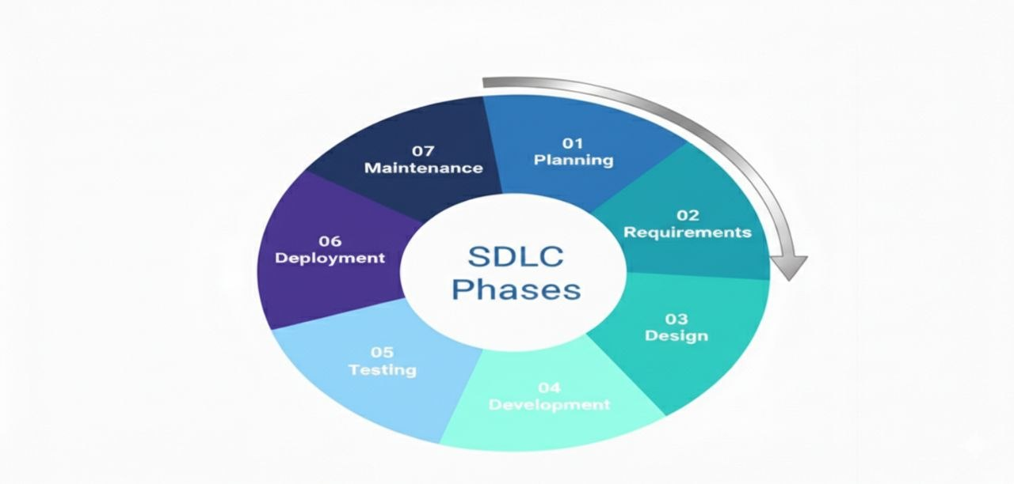
الشكل (3.1) مراحل دوره حياة النظام

3.3 تحديد المشكلة وجمع البيانات
تُعد مرحلة تحديد المشكلة وجمع البيانات من المراحل الأساسية في تحليل النظام، حيث يتم من خلالها التعرف على المشكلات القائمة في النظام الحالي وفهم احتياجات المستخدمين بصورة دقيقة. وتهدف هذه المرحلة إلى جمع المعلومات من مختلف الجهات المعنية بالمشروع، وتحليلها من أجل بناء نظام يلبي المتطلبات الفعلية ويعالج أوجه القصور الموجودة.
في مشروع نظام إدارة التدريب الميداني، تم التركيز على دراسة واقع التدريب الحالي في الكلية، من خلال التعرف على التحديات التي تواجه الطلبة، والمشرفين الأكاديميين، وجهات التدريب، بالإضافة إلى الصعوبات الإدارية التي تعاني منها الكلية في متابعة وتنظيم عملية التدريب. وقد تم جمع البيانات باستخدام عدة أساليب، من أجل الوصول إلى تصور واضح يساعد في تصميم نظام متكامل وفعّال.

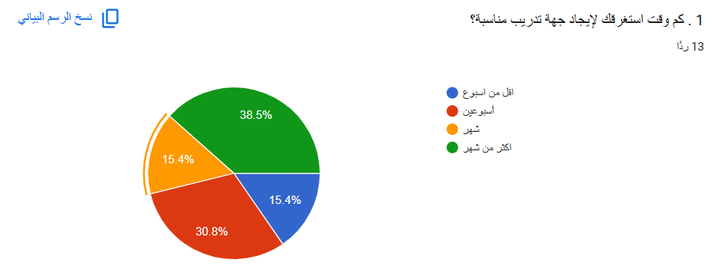
الشكل( 3.2)

أظهرت نتائج الاستبيان في الشكل (3.2) أن أغلب الطلبة واجهوا صعوبة في إيجاد جهة تدريب خلال فترة قصيرة، حيث أفاد 38.5% من المشاركين بأنهم احتاجوا إلى أكثر من شهر للعثور على جهة تدريب مناسبة، بينما احتاج 30.8% إلى أسبوعين. في المقابل، تمكن 15.4% فقط من إيجاد جهة تدريب خلال أقل من أسبوع.
وتشير هذه النتائج إلى أن عملية البحث عن جهة تدريب تستغرق وقتًا طويلًا، مما يدل على عدم توفر آلية واضحة أو نظام منظم يساعد الطلبة في الوصول إلى جهات التدريب.

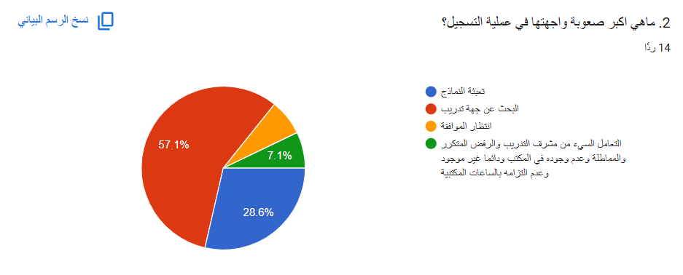
الشكل (3.3)
بيّنت النتائج في الشكل (3.3) أن 57.1% من الطلبة اعتبروا أن البحث عن جهة تدريب هو الصعوبة الأكبر، بينما أشار 28.6% إلى أن تعبئة النماذج تشكّل عائقًا لهم. كما أشار عدد قليل من الطلبة إلى صعوبات تتعلق بالانتظار للموافقة أو ضعف التعامل من بعض مشرفي التدريب.
وتوضح هذه النتائج وجود مشاكل تنظيمية في عملية التسجيل، إضافة إلى الاعتماد على إجراءات تقليدية غير فعالة.

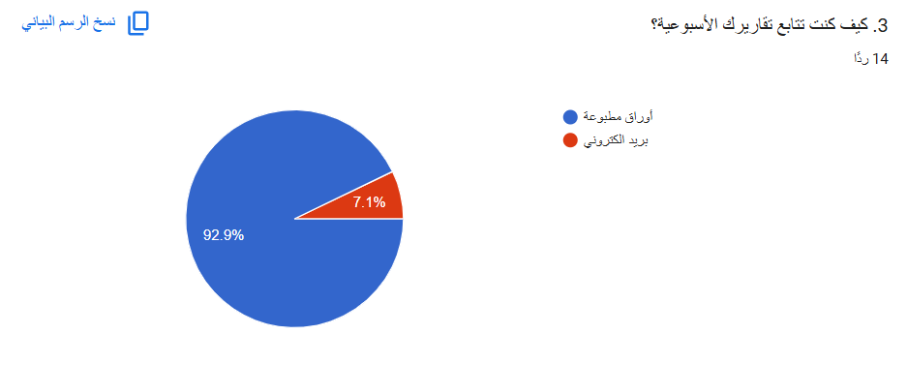
الشكل (3.4 )
أظهرت النتائج في الشكل (3.4) أن 92.9% من الطلبة يعتمدون على التقارير الورقية في متابعة تدريبهم، في حين يستخدم 7.1% فقط البريد الإلكتروني.
ويعكس ذلك غياب نظام إلكتروني موحد لمتابعة التقارير، مما يؤدي إلى زيادة الجهد المبذول من الطلبة والمشرفين.

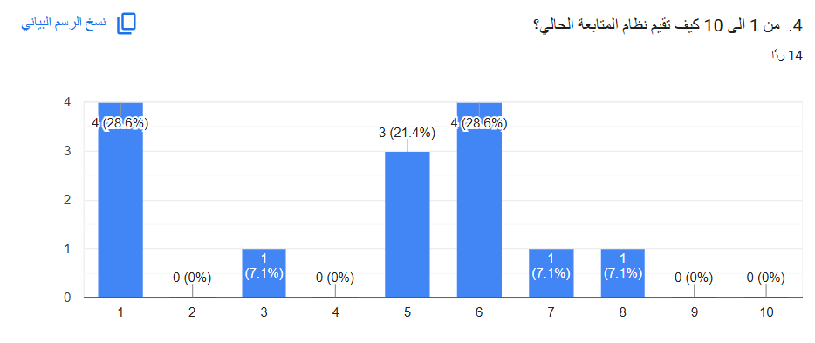
الشكل (3.5 )
في الشكل (3.5) أظهرت إجابات الطلبة أن تقييم نظام المتابعة الحالي يتراوح بين الضعيف والمتوسط، حيث حصلت الدرجات المنخفضة والمتوسطة على النسبة الأكبر، مع قلة التقييمات العالية.
وهذا يدل على عدم رضا الطلبة عن نظام المتابعة الحالي وحاجته إلى تحسين.

- نتائج الأسئلة المفتوحة
من خلال تحليل إجابات الطلبة على الأسئلة المفتوحة، تم تحديد عدد من المشاكل المتكررة، من أهمها:

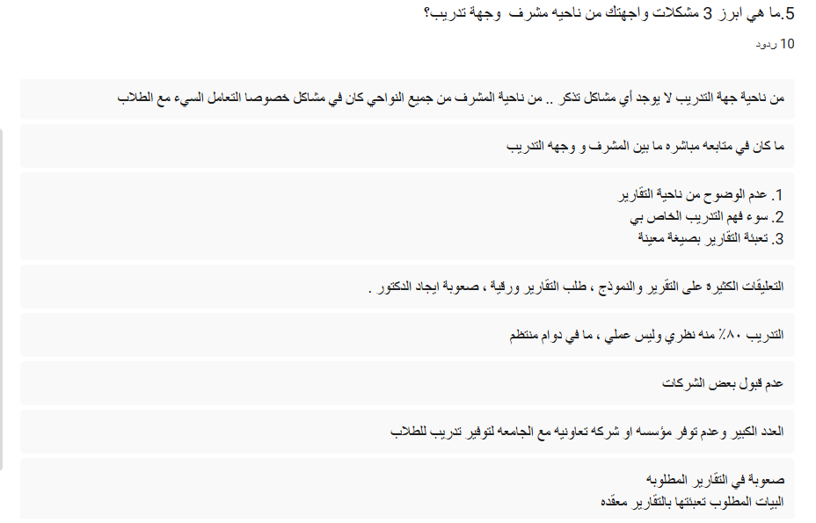
الشكل (3.6 )

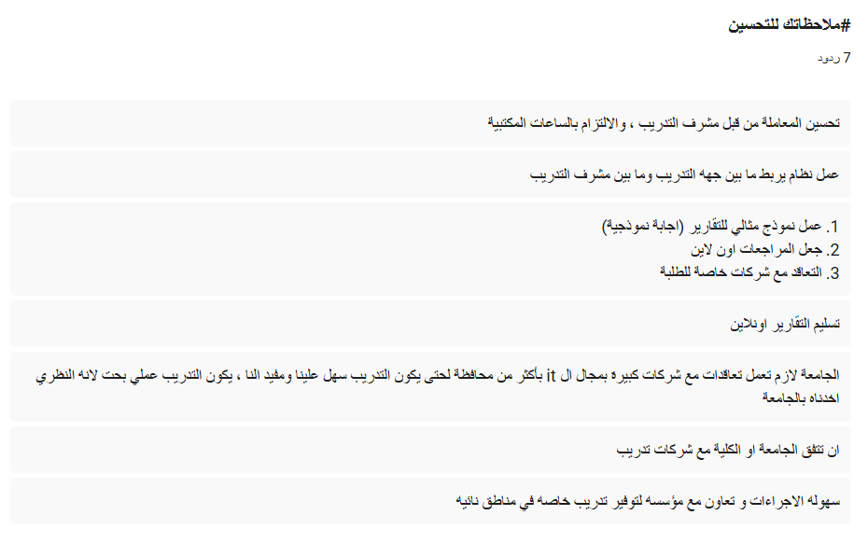
الشكل (3.7 )

بناءً على نتائج الاستبيان، يمكن تلخيص المشكلة الرئيسية في عدم وجود نظام إلكتروني متكامل لإدارة التدريب الميداني، مما يؤدي إلى صعوبة إيجاد جهة تدريب، وضعف المتابعة، والاعتماد على الطرق التقليدية في إدارة التدريب.
وقد ساعدت هذه النتائج في تحديد الحاجة إلى تطوير نظام لإدارة التدريب الميداني يساهم في تنظيم عملية التسجيل، تحسين المتابعة، وتسهيل التواصل بين جميع الأطراف.

3.4 المخطط الزمني للمشروع
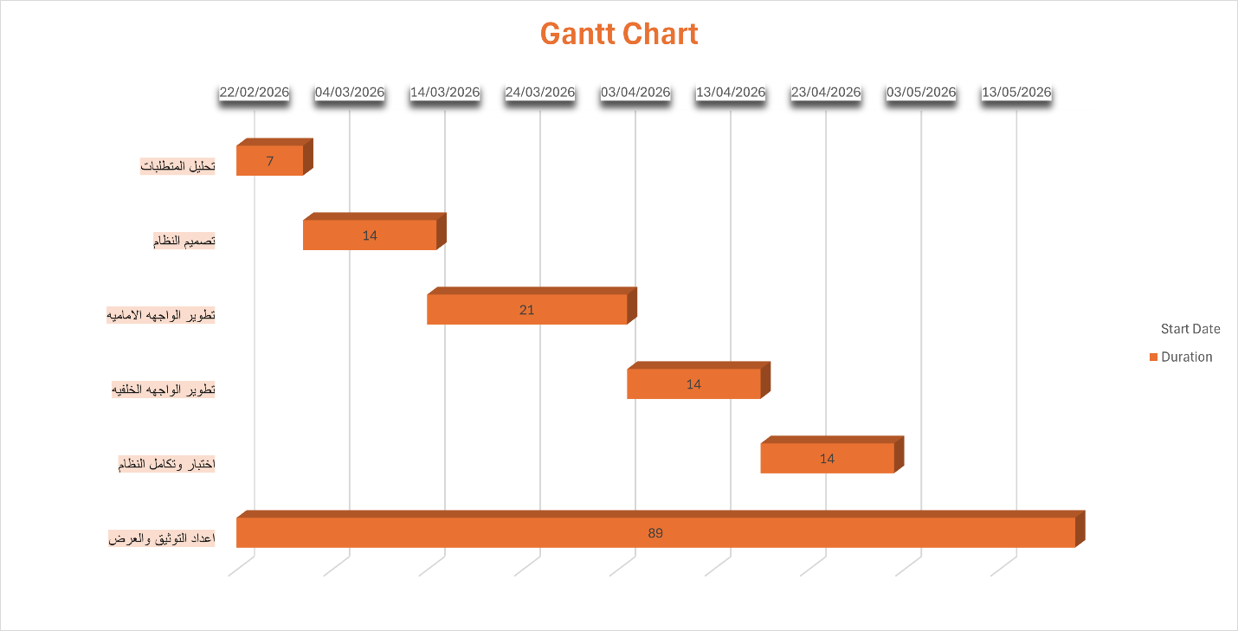
الشكل (3.8 )

يوضح الشكل ا( 3.8) المخطط الزمني للمشروع، حيث تم استخدام أسلوب Gantt Chart، وهو أسلوب شائع يُستخدم لعرض المهام على خط زمني. يتكوّن المخطط من قائمة المهام، ويعرض شريطًا زمنيًا يُوضح مدة كل مهمة وتاريخ بدايتها ونهايتها.

3.5 أهداف تحليل النظام
بعدما قمنا بعملية تحليل النظام، تمكنا من تحقيق بعض الأهداف لها:-
- دراسة آلية التدريب الميداني الحالية وذلك لفهم كيفية تسجيل الطلبة في التدريب، وآلية التواصل مع جهات التدريب، ودور المشرف الأكاديمي في المتابعة والتقييم.

- تحديد المشاكل والصعوبات التي يواجهها الطلبة مثل صعوبة إيجاد جهة تدريب مناسبة، طول الإجراءات، ضعف المتابعة، والاعتماد على الطرق الورقية في تسليم التقارير.

- تحليل احتياجات الأطراف المعنية بالنظام وتشمل الطلبة، مشرفي التدريب، وجهات التدريب، بهدف معرفة متطلباتهم وتوقعاتهم من النظام المقترح.

- تقييم نظام المتابعة الحالي من خلال تحليل آراء الطلبة حول كفاءة النظام المستخدم حاليًا، ودرجة رضاهم عنه، وتحديد نقاط الضعف التي تحتاج إلى تحسين.

- تحديد المتطلبات الأساسية للنظام المقترح والتي تساهم في تطوير نظام إلكتروني يسهل إدارة التدريب الميداني، ويحسن عملية المتابعة، ويقلل من الاعتماد على الإجراءات التقليدية.

- توفير قاعدة واضحة للانتقال إلى مرحلة التصميم حيث تساعد نتائج التحليل في وضع تصور شامل للنظام المقترح، مما يضمن تصميم نظام يلبي احتياجات المستخدمين ويحقق أهداف المشروع.

3.6 المتطلبات
نقصد بها كل ما يحتاجه النظام من قدرات حاسوبية، وتقنية، وتشغيلية ستحتاجها المؤسسة في عملية تفعيل النظام
(System Deployment) ، أي المرحلة السادسة من مراحل SDLC
تقسيم المتطلبات:-
3.6.1 المتطلبات الوظيفية :
تمثل المتطلبات الوظيفية الوظائف والخدمات التي يجب أن يوفرها نظام إدارة التدريب الميداني، بحيث تلبي احتياجات المستخدمين وتساعد في تنظيم عملية التدريب بشكل فعّال.
تشمل المتطلبات الوظيفية للنظام المقترح ما يلي:
- تمكين الطالب من إنشاء حساب خاص به وتسجيل الدخول إلى النظام.
- إتاحة إمكانية تقديم طلب التدريب الميداني إلكترونيًا.
- تمكين الطالب من اختيار جهة التدريب أو الاطلاع على الجهات المتاحة.
- السماح برفع التقارير الأسبوعية والتقرير النهائي عبر النظام.
- تمكين مشرف التدريب من متابعة الطلبة والإطلاع على تقاريرهم.
- إتاحة خاصية تقييم أداء الطالب من قبل مشرف التدريب.
- تمكين جهة التدريب من تسجيل بياناتها والموافقة على طلبات التدريب.
- توفير نظام إشعارات لتنبيه الطالب والمشرف بالمواعيد المهمة.
- حفظ بيانات الطلبة والتقارير بشكل منظم وآمن.
- تمكين الإدارة من إدارة المستخدمين والجهات التدريبية.

    - المتطلبات غير الوظيفية:
تمثل المتطلبات غير الوظيفية الخصائص العامة التي يجب أن يتمتع بها النظام لضمان جودة الأداء وسهولة الاستخدام.
وتشمل المتطلبات غير الوظيفية ما يلي:
- أن يتميز النظام بسهولة الاستخدام ووضوح الواجهة.
- أن يكون النظام متاحًا للاستخدام في أي وقت.
- أن يوفر النظام مستوى مناسب من الأمان لحماية بيانات المستخدمين.
- أن يتميز النظام بسرعة الاستجابة عند تنفيذ العمليات.
- أن يكون النظام قابلًا للتوسع مستقبلاً.
- أن يدعم النظام حفظ البيانات بشكل آمن.
- أن يعمل النظام على مختلف المتصفحات الحديثة.
- أن يكون النظام موثوقًا ويقلل من حدوث الأخطاء.

    - متطلبات النظام:
- البرمجيات :(Software) البرامج المستخدمة لتشغيل النظام.
- المعدات :(Hardware) الأجهزة اللازمة لدعم النظام.

    - المتطلبات التشغيلية:
تصف التقنيات التي استخدمها فريق العمل في برمجة النظام.

تالياً جدولان يبينان المتطلبات:

متطلبات النظام

الجدول (3.1) متطلبات النظام

المتطلبات التشغيلية

الجدول (3.2) المتطلبات التشغيلية

7.3 الجدوى من المشروع
تكمن أهمية هذا المشروع في تطوير وتحسين آلية إدارة التدريب الميداني في المؤسسات التعليمية، حيث يعاني النظام الحالي من الاعتماد على الإجراءات التقليدية، وضعف المتابعة، وصعوبة التواصل بين أطراف العملية التدريبية.
ويهدف نظام إدارة التدريب الميداني المقترح إلى أتمتة هذه العمليات باستخدام تقنيات الويب الحديثة، بما يسهم في تقليل الجهد والوقت، وتحسين جودة تجربة التدريب لكل من الطلبة والمشرفين وجهات التدريب.
يعتمد النظام المقترح على تصميم معماري منظم، يضمن سهولة التطوير والصيانة مستقبلًا، إضافة إلى تحسين أداء النظام ومرونته.

- الجدوى التقنية
يُعد تنفيذ نظام إدارة التدريب الميداني ممكنًا من الناحية التقنية، وذلك بالاعتماد على تقنيات الويب الحديثة، مثل تطبيقات الويب وقواعد البيانات، والتي تُستخدم على نطاق واسع في الأنظمة التعليمية.
كما يمكن تصميم النظام باستخدام معمارية برمجية واضحة، مثل Clean Code Architecture، والتي تعتمد على فصل مكونات النظام إلى طبقات مستقلة، مما يسهل تطوير النظام وصيانته، ويجعل أجزاءه قابلة لإعادة الاستخدام.

- الجدوى التشغيلية
من الناحية التشغيلية، يُعد النظام المقترح مناسبًا للاستخدام داخل البيئة التعليمية، حيث يخدم جميع الأطراف المعنية بعملية التدريب الميداني، وهم الطلبة، المشرفون الأكاديميون، وجهات التدريب.
كما أن النظام لا يتطلب إجراءات تشغيل معقدة، ويمكن استخدامه بعد تدريب بسيط للمستخدمين، مما يجعله عمليًا وقابلًا للتطبيق.

- الجدوى الاقتصادية
يُعتبر المشروع مجديًا من الناحية الاقتصادية، حيث يعتمد على تقنيات وبرمجيات متاحة ولا يتطلب تكاليف مرتفعة في التنفيذ.
كما أن النظام يساهم في تقليل التكاليف غير المباشرة الناتجة عن استخدام الورقيات، وإعادة طباعة التقارير، وضياع البيانات.

إضافة إلى ذلك، فإن استخدام نظام إلكتروني موحد يقلل من الوقت والجهد المبذول من قبل الطلبة والمشرفين، مما يحقق فائدة تعليمية وتنظيمية على المدى الطويل.

- الجدوى الزمنية
يمكن تنفيذ المشروع ضمن الإطار الزمني المحدد له، كما هو موضح في المخطط الزمني للمشروع، حيث تم تقسيم العمل إلى مراحل واضحة تشمل التحليل، التصميم، التنفيذ، والاختبار.

- الجدوى التعليمية
يُعد المشروع مناسبًا من الناحية التعليمية، حيث يتيح للطالب تطبيق المفاهيم النظرية التي تم دراستها، مثل تحليل الأنظمة، تصميم قواعد البيانات، وهندسة البرمجيات، على مشروع عملي يخدم بيئة حقيقية.
كما يعزز المشروع مهارات الطالب في:
- تحليل المشكلات.
- تصميم الأنظمة.
- العمل على مشروع متكامل من البداية حتى النهاية.

